Asics silver winter tight damskie - idealny model na zimę
Twoją pasją jest bieganie, jednak w trakcie zimy tracisz swój zapał i rezygnujesz z treningów z powodu ujemnych temperatur? Przeczytaj dzisiejszy wpis i dowiedz się dlaczego, dzięki <strong> asics silver winter tight damskie</strong> nie musisz rezygnować z biegania zimą!

Asics silver winter tight damskie - niezbędnik zimowej garderoby
Nie ukrywajmy, że bieganie zimą to prawdziwe wyzwanie, nie tylko dla początkujących biegaczy, ale także dla miłośników biegania. Można jednak sprawić, by pomimo ujemnych temperatur stało się ono przyjemnością. Sprawdź jak tego dokonać!
O czym należy pamiętać podczas biegania zimą?

Decydując się na bieganie zimą przede wszystkim musimy pamiętać, aby dobrze się do tego przygotować. Nie należy zapominać o prawidłowej rozgrzewce, dzięki której przygotujemy całe ciało do treningu. Warto skupić swoją uwagę również na prawidłowym dobraniu garderoby. Zimą należy pamiętać przede wszystkim o odpowiednich butach, które zapewnią nam dobrą przyczepność, nawet na śliskich nawierzchniach, a tym samym zmniejszą ryzyko kontuzji i urazów. Należy pamiętać również o odpowiednim nakryciu wierzchnim i spodniach. Warto zwrócić uwagę na asics silver winter tight damskie, czyli leginsy sportowe, które idealnie sprawdzą się podczas biegania zimą, ponieważ są wykonane z ciepłej i wygodnej dzianiny.
Gdzie kupić leginsy asics silver winter tight damskie oraz inną odzież sportową?

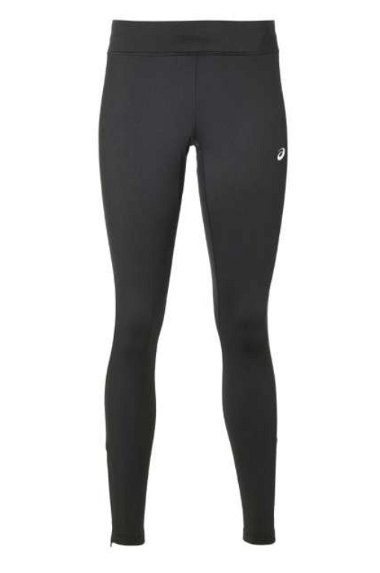
Szeroki wybór odzieży przeznaczonej do treningów znajdziesz w sklepie Dotsport. Znajdziesz tam między innymi leginsy asics silver winter tight damskie, o których wspominaliśmy wyżej, ale także ciepłe bluzy, kurtki czy obuwie. Sprawdź koniecznie i odpowiednio przygotuj się do zimowych treningów!

